第三十课 变阻器的使用

一、目标导航
本节课要求掌握滑动变阻器的结构和使用方法。
二、学点点击
学生在学习本节内容时，关键是搞清变阻器的结构，这样才能理解变阻器的作用和使用方法。
三、内容搜索
（一）知识结构
变阻器的工作原理 改变接入电阻丝的长度
变阻器的接入方法
正确一上一下接线
最大值且不变的接法
零电阻且不变的接法
变阻器的作用分析
示意图分析
电路图分析
实物图分析
生活中的各种变阻器
（二）基础知识精讲
滑动变阻器是用电阻率较大的合金线绕在瓷筒或胶水筒中制成的，其原理是靠改变电阻线在电路中的长度来改变电阻的。它在电路中的作用是通过改变电阻值，以达到改变电流大小、改变部分电路电压的目的，还可起到保护电路中其他用电器的作用。
它的电路图符号是，结构示意图是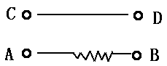，使用时必须一上一下接线，使用前应将其电阻调到最大，不能使通过的电流超过最大值。旋盘式电阻箱是一种能表示出连入电路中电阻值的变阻器，读数时把旋盘对应的指示点的示数乘以面盘上标记的倍数，然后加在一起就是接入电路的阻值。
（三）重、难点破解
滑动变阻器的连接及判断阻值的变化
1、连接
由于它有四个接线柱，所以它在电路中的接线不同于其他的元件。首先要清楚它的结构，其实它也相当于一个电阻，如果将A、B接入电路阻值就是AB这一段电阻线，此时可把它当作定值电阻，但这种接线没有发挥变阻器的作用，是很少见的。主要是用它来改变电阻，在影响电阻的四个因素中，改变导体的长度来改变电阻最容易实现。因此，在AB这段电阻线中间引入一可移动的触头（滑片）P，通过移动滑片P，可改变AP和BP的长度，从而可改变AP段和BP段的电阻，而滑片P是套在金属棒CD上，因此滑动变阻器在接线时通常为AC（D）或BC（D），即“一上一下”。如下图。

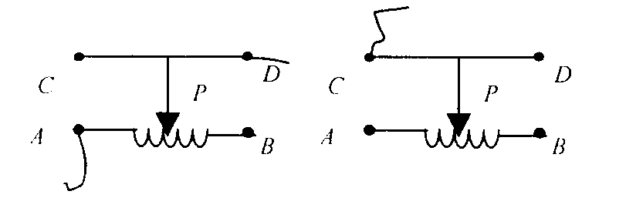
2、判断阻值的变化
阻值的变化总要针对具体的接线来判断。具体方法是先确定是哪一部分电阻线接入电路，再看滑片沿某方向移动时该部分长度的变化，最后依长度变化确定阻值的变化，即长度增加，电阻变大，反之变小。
例题1：根据如下左图所示滑动变阻器的连接，分析滑片P移动时它的接入电阻如何变化？画出它的电路图。
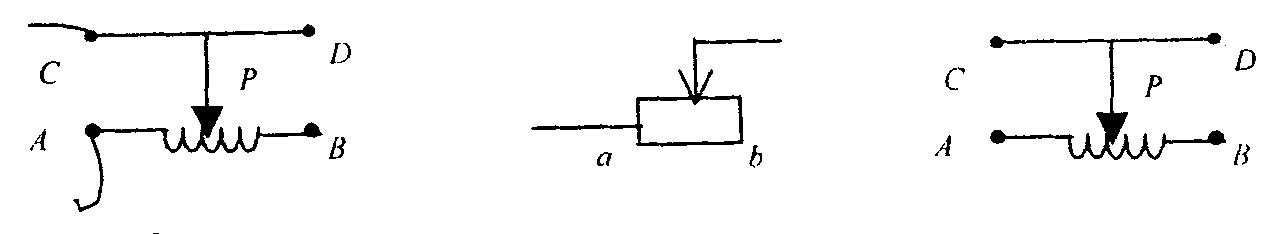
解析 它的电路图如中图所示。在电路图中分析阻值的变化跟在结构示意图中分析方法相同。
1.确定接入电路部分：AP或左边部分；
2.滑片移动时接入长度的变化。P左移，AP部分变短，故接入电阻变小，P移至最左端接入电阻为0。P右移，AP部分变长，故接入电阻变大，P移至最右端接入电阻最大为最大值。
例题2：在如上右图所示的滑动变阻器的结构示意图中。当滑片P向右移动时，要使接入电路中的电阻变大，应选用的接线柱（ ）
A.A和B B.B和C C.A和D D.B和D
解析 这类问题是例1的逆过程，哪部分长度的变化和电阻的变化相吻合就接入哪部分。此处电阻变大，而 AP部分长度增加，应接入 AP，故选 C，其中A和D与A和C是一样。

典型热点考题
例题3：如图所示的四种滑动变阻器的连线图中，当滑片P向右滑动时，连入电路的电阻变小的是（ ）
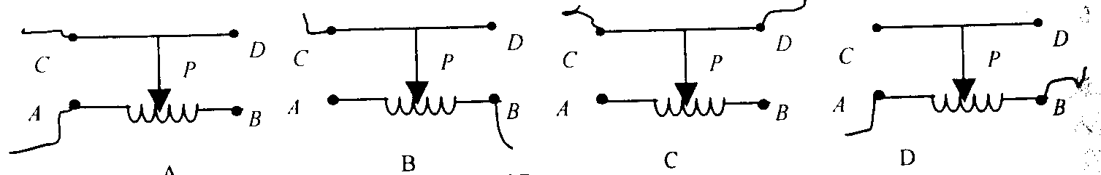
解析 P右移时，A图中接入长度增加，电阻变大，B图中接入长度变小，电阻变小；C图接法错误，它的接入电阻为0，D图接法也错误，它已将电阻线全部接入电路，不会变化，故选B答案。
例题4：将左下图所示的各元件连成实物图，要求：滑动变阻器控制灯L的亮度，且P向右移动时，灯L变暗。并画出电路图。
解析 在有关滑动变阻器的实物连接图中，一定要注意变阻器连接要符合题目的要求，P向右移灯L变暗，即变阻器的电阻变大，而此时是左边部分变长，故应将A端接入电路，而L的任何一个都可。有些问题还要保证开关闭合，滑动变阻器的接入电阻应最大。还要注意两节干电池要串联成电池组。实物连接见左图，电路图见右图。
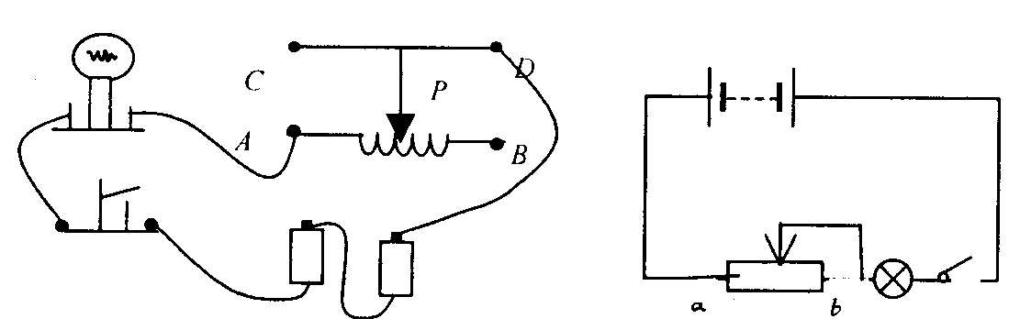
四、习题集萃
1、滑动变阻器是用 合金线绕制成的，它是靠改变 来改变 ，从而达到改变电路中的 的目的。

2、变阻器铭牌上标有“50，2A”的字样，其中50表示的是 ，2A表示的是

3、如下左图是滑动变阻器的示意图，各段阻值如下，R_{AB} =50，R_{Ap} =20，则R_{Bp}＝ ，R_{CD}＝ ，R_{AC}＝ ，R_{BC}＝ ，R_{AD}= ，R_{BD}= 。
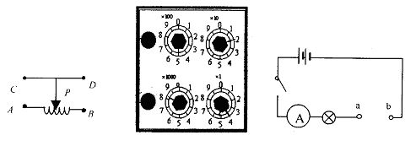

4、如上中图所示变阻箱的阻值是 。

5、在上右图所示电路中，若在a、b两点间接入上左图所示的滑动变阻器，若要求P向右移时，灯泡变亮，则a接C，b接 ；若在a、b间接入上中图所示的电阻箱，若将电阻箱“×1000”转盘逆时针转动一格，则电流表示数应 ，灯泡变 。

6、下图是某同学在一次实验中连接的实物图。
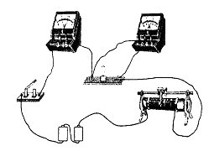
（1）在下面的横线上写出电路中的错误之处，并改正。
a b 。
（2）改正上述错误后，闭合开关发现电流表有示数，而电压表无示数。
a.若此时灯泡发光，出现此故障的原因可能 。
b.若此时灯泡不发光，出现此故障的原因可能是 。

